
课程设计（论文）任务书

软 件 学 院 软件工程 专 业 杰普1班 班
一、课程设计(论文)题目 基础项目课程设计
二、课程设计(论文)工作自 2018 年 01 月 01 日起至 2018 年 01月 12 日止
三、课程设计(论文) 地点: 网络实验中心
四、课程设计(论文)内容要求：
1．本课程设计的目的
（1）巩固和加深对数据库基本知识的理解，提高综合运用课程知识的能力。
（2）使学生巩固所学的理论基础知识的理解，掌握数据库设计的全过程及技术与方法。
（3）培养学生编制软件文档及开发应用系统的能力，提高学生独立分析问题、解决问题的能力，锻炼和加强学生的动手能力。使学生掌握使用各种计算机资料和有关参考资料。
（4）培养学生掌握Linux/Unix操作系统中常用的命令和利用集成开发工具Eclipse。
2．课程设计的任务及要求
（1）根据选题任务要求，收集并查询相关文献资料，明确系统需求；通过对系统的功能分析和数据分析进行系统的需求分析设计，完成业务流程图、数据流图（DFD图）及数据字典（DD）等阶段性成果；
（2）数据库的概念结构设计，完成基本全局E-R图的设计并体现设计过程；
（3）数据库的逻辑结构设计，完成数据库关系模式的设计及优化；
（4）数据库的物理结构设计，完成数据库实施的所有sql脚本的编写及索引文件的创建；完成安全性控制及完整性约束；
（5）数据库的实施；
（6）特别要求自己独立完成；

2）创新要求：
在基本要求达到后，可进行创新设计，如完善的功能、友好的交互界面。

3）课程设计论文编写要求
（1）要按照书稿的规格打印与写课程设计报告书；
（2）报告包括目录、绪论、正文、小结、参考文献、附录等；
（3）课程设计报告装订按学校的统一要求完成；

4）课程设计进度安排
内容 天数 地点
构思及收集资料 1 图书馆
数据库设计 3 实验室
撰写报告 1 图书馆、实验室

学生签名：

2018年01月12日

课程设计(论文)评审意见
（1）考勤（20分）：优（ ）、良（ ）、中（ ）、一般（ ）、差（ ）；
（2）设计内容（40分）：优（ ）、良（ ）、中（ ）、一般（ ）、差（ ）；
（3）答辩 （25分）：优（ ）、良（ ）、中（ ）、一般（ ）、差（ ）；
（4）文档格式规范整齐（15分）优（ ）、良（ ）、中（ ）、一般（ ）、差（ ）；
（5）任何抄袭成绩一律归零；

评阅人： 职称： 讲师

2018年 1 月 15日
目录
一 绪论 1
二 需求分析 2
2.1数据采集 2
2.2网络模块 2
2.3数据入库 2
2.4备份模块 2
2.5配置模块 2
2.6日志打印 3
三 概要设计 3
3.1概要设计描述 4
3.2采集系统模块划分 4
3.3数据库设计 5
四 详细设计 5
4.1系统程序流程图 5
4.2系统功能模块 6
4.2.1数据采集模块 8
4.2.2数据入库模块 9
4.2.3网络模块 9
4.2.4日志模块 10
4.2.5备份模块 10
4.2.6配置模块 10
五 系统实现 11
5.1数据采集 11
5.2网络模块 12
5.3入库模块 13
5.4备份模块 13
5.5日志模块 14
5.6配置模块 15

六 系统测试 16
6.1开启服务端 17
6.2开启客户端 17
6.3数据备份 18
6.4数据入库 18
6.5记录日志 18
小结 19
参考文献 20

一 绪论
信息技术和网络技术高速发展，行业竞争日益加剧，各大企业在传统的运营方式中纷纷加入高科技成分追求高效和智能化，在软件方面的追求和投入尤为突出，各行业不惜加大在信息科技方面的投入，以进一步提升自身在市场的竞争力和服务质量，而且收到了很好的效果，创造了良好的企业效益。
移动、联通、电信等各大电信运营商，每年在系统的开发和完善方面投入数十亿来满足新的需求，而这些投入也为企业创造了很壮观的经济效益。而且在这些方面的投入还会继续加大，在以后的发展中，这已经成为一个不可否认的趋势。可以说，电信和互联网新技术推动了人类文明的巨大进步，而且发展将会更加迅速。
本电信计费系统是为电信运营商新增的一项Open Lab（开放实验室）出租业务而设计，电信运营商提供多个基于Unix平台的实验室环境，选择使用这种业务的用户能够远程登录到实验室中做基于这个实验室环境的一些工作和实验。运营商希望借助先进的计算机技术对访问实验室的用户进行管理和计费，由此实现对此项业务运营的支持与管理。 该电信计费系统使用Java编程技术来开发，严格按照软件开发流程：需求分析、概要设计、详细设计、测试运行等，最终使得该项目达到一个商业项目的标准。
在电信运营业务中，存在服务器租赁业务。只要用户向电信运营商申请一个服务器帐号，就可以远程登录服务器，并使用服务器提供的服务。 用户使用电信运营商提供的服务器需要缴纳一定的费用，电信运营商需要一套数据采集系统，把用户登录服务器的时间长度数据采集起来，便于在指定的时间范围内作为对用户的收费依据。

二 需求分析
任何用户登录租赁的服务器，服务器系统都会记录用户的登录信息，所有用户登入/登出的信息都保存在服务器的系统日志文件中。数据采集系统就是通过读取服务器系统日志文件中用户登入/登出信息，并找出成对的登入/登出记录，得到用户登录系统的登入时刻、登出时刻、登录时间长度等电信用户收费需要使用的数据，最后把匹配处理好的数据保存成电信工作人员可以阅读的文本文件，做为电信收费依据。
- 数据采集
将采集到的数据文件通过io流读入到内存，并将数据保存在java对象中；radwtmp文件是某电信公司的网络用户在上时的上下线日志文件，该文件的数据格式：#用户名|NAS服务器IP地址|上下线标识符|上下线时间点|用户IP。
BIDR类：该类是记录用户上下线信息的POJO类，有和radwtmp对应的属性。解析该文件，每一行是一次上线/下线信息，以“|”作为分隔符，分割出有用的信息，封装到BIDR对象中，在“上下线标识符”中，“7”表示该行信息是上线信息，“8”表示该行信息是下线信息。只有当上面封装的BIDR对象中既包含上线信息又包含下线信息时，这个BIDR对象才是一个完整的BIDR对象。将完整的BIDR对象保存到List集合中，然后发送至服务端进行入库操作。
- 网络模块
客户端将采集好的数据通过网络的方式，将完整的数据对象集合发送给服务器，另一部分不完整的数据保存在文件里。

- 数据入库
服务器拿到的数据应该保存在数据库中，采用jdbc技术进行java和数据库的交互；在采集的过程中是指定的某个时间点去采集的，那么在采集的时候，可能会包含某些用户只有上线信息，没有下线信息，这个时候需要将该上线信息和该用户的用户名以键值对的形式保存到Map集合中，然后做备份处理（备份至文件中），到下一次采集的时候再将该备份文件读取出来，再做匹配。尤其是在网络传输发送错误，入库发生错误，以及程序在运行过程中由于操作系统不正当关机的时候，更要备份相应的数据。

- 备份模块
是在数据采集中边采集边备份，将异常信息进行备份在一个文件中，并且可以通过唯一标识（登入人员的ip）查询到他们的登录信息。除此之外，在对数据进行持久化操作时，会发生异常也需要对数据进行异一次备份。

- 配置模块
将配置信息（不要写死在代码中的常量信息）写入xml文件用来做配置文件，采用dom4j技术，进行解析xml文件并将配置信息的值传入每个模块中进行初始化。dom4j是一个Java的XML API，是jdom的升级品，用来读写XML文件的。dom4j是一个十分优秀的JavaXML API，具有性能优异、功能强大和极其易使用的特点，它的性能超过sun公司官方的dom技术，同时它也是一个开放源代码的软。Dom4j是一个易用的、开源的库，用于XML，XPath和XSLT。它应用于Java平台，采用了Java集合框架并完全支持DOM，SAX和JAXP。

- 日志打印
记录一下项目的全过程，采用log4j技术；在整个项目开发过程中，需要配置日志模块。使用Log4J来配置日志，日志适用于整合项目的任何需要记录日志的位置。尤其是在网络传输发送错误，入库发生错误，以及程序在运行过程中由于操作系统不正当关机的时候，更要记录相应的日志。通过配置根Logger，我们可以定义日志信息输出在哪里，我们也可以通过Layout格式化Appender的输出。
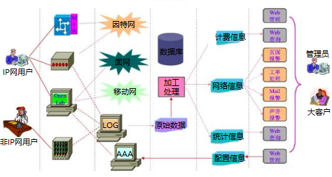

三 概要设计
(1)概要设计描述
电信采集子项目由：数据采集，网络模块，数据入库，备份模块，日志打印，配置模块6大部分组成。
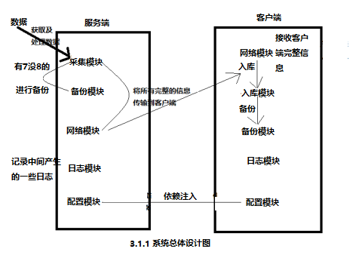

(2)采集系统模块划分
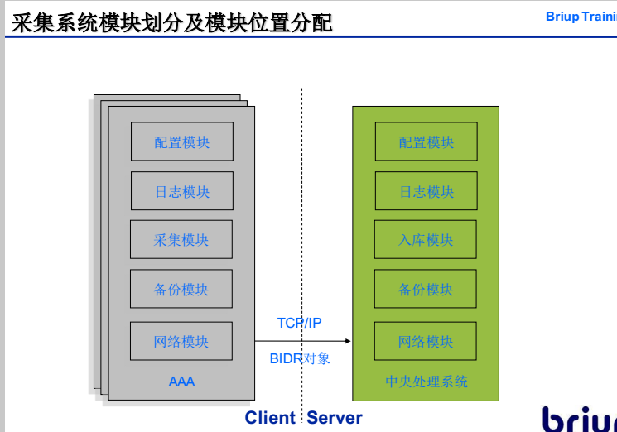
(3)数据库设计
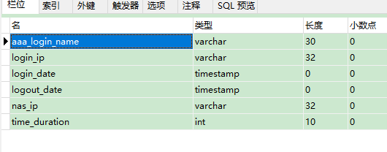
各个字段代表的含义:
nas_ip：nas_ip
Login_ip：登录ip
Login_date：登录日期
Logout_date：登出日期
aaa_login_name：用户名
Time_duration：使用时长

四 详细设计
(1)系统程序流程图
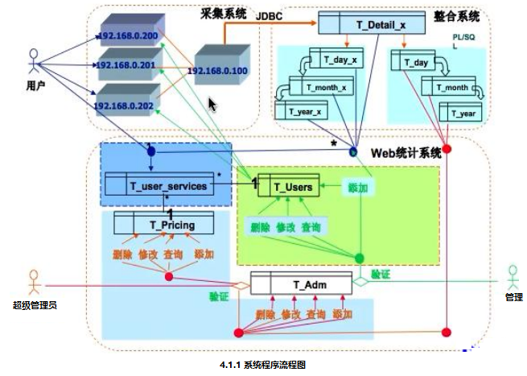

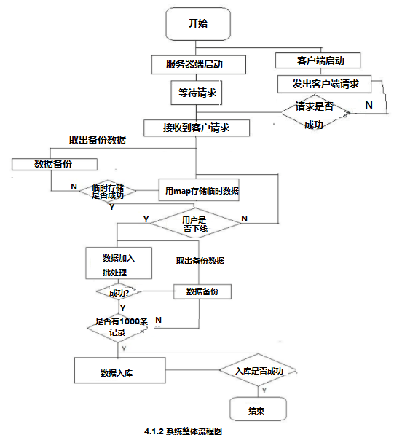

(2)系统功能模块
电信数据采集系统主要实现以下核心功能：数据读取，数据匹配，数据发送，数据接收，数据存储，数据整合。客户端先把数据从日志文件中读取出来，之后把放入内存集合中的数据进行匹配成需要的数据，把匹配好的集合发送到服务端。服务端接收数据，保存数据到数据库，数据进入数据库进行整合。

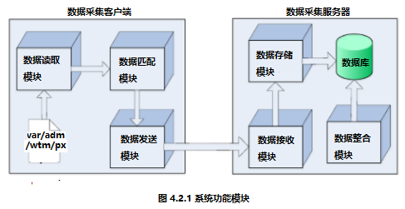

数据采集时，客户端通过I/O流读取文件redwtmp中日志数据，并进行分析，最后将完整的BIDR对象发送到服务端，服务器端将数据保存到Mysql数据库,进行数据持久化处理。

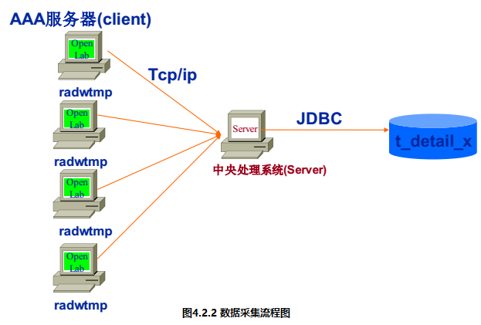
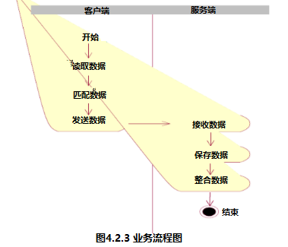

- 数据采集模块
该功能模块的主要任务是读取服务器的用户登录记录文件，将文件的信息解析为程序对象，以方便匹配模块的匹配。数据接收模块，该模块的主要任务是建立服务器端网络连接，从客户端读取匹配好的用户登录记录字符串。
数据文件:
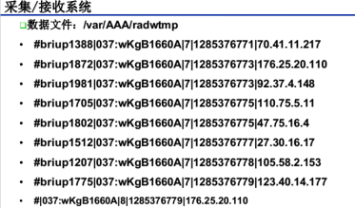
采集系统涉及数据库表:
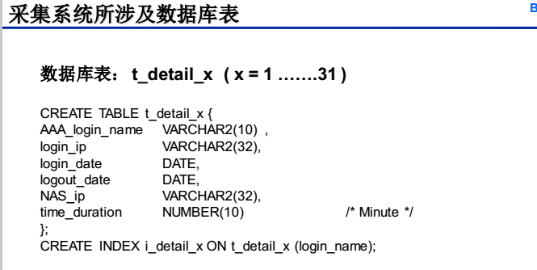

- 功能定义
采集(次/小时)原始计费Log(var/AAA/radwtmp)文件，整理成BIDR数据清单，并上传给中心处理器。中心处理系统侦听并收集采集系统发送的数据BIDR,并将数据保存到数据表。
- 内部接口
采集系统通过TCP/IP协议和接收系统接口，接收系统通过表t_detail_X和数据整合系统接口。
- 开发语言
Java(IO,NET,THREAD,JDBC)

- 数据入库模块
数据入库模块，该模块的主要任务是将数据接收模块接收到的数据保存到指定的数据库表中。
需要实现的方法: void saveToDB(Collection<BIDR> c)
- 网络模块
- 功能
将采集系统客户端采集成BIDR数据清单传输给位于中心处理系统的服务器端，调用入库模板插入数据。负责把采集好的数据发给服务器需要实现的方法:void send(Collection<BIDR> c);
负责接收客户端传过来的数据需要实现的方法:void shutdown();Collection<BIDR> revicer();
- 数据传输方式
作为字符串传输，作为对象传输。
- 日志模块
- 功能
将系统运行过程信息记入日志文件，以备检查。需要实现的方法:
void debug(String msg);
void info(String msg);
void warn(String msg);
void error(String msg);
void fatal(String msg);
- 实现方式
自行编码；借助第三方工具包（例如：Log4J）

- 备份模块
- 功能
在网络或数据库发生异常的情况下将本次采集或接收到的BIDR数据清单持久存储；取出上次存储的BIDR数据清单。需要实现的方法:
void store(String filePath, Object obj,boolean append)
Object load(String filePath, boolean del)

- 配置模块
- 功能
该模块相当于一个工厂负责，实例化其他模块，降低模块之间的耦合性。
1.产生各个模块对象。
2.读取各个模块所需的信息,并且把信息注入到每个模块中注:这时候需要每个模块都实现接口WossModule。
3.如果某个模块A中需要用到配置模块,那么就需要把自己(因为自己就是配置模块)注入到这个模块A中注:这时候需要模块A实现接口ConfigurationAWare。
4.需要实现的方法:
Logger getLogger(); BackUP getBackup();
Gather getGather(); Client getClient();
Server getServer(); DBStore getDBStore();

- 解析XML文件类
- 目的：
所有的jdbc配置信息，以及woss-interface.jar中各个接口的信息都配置在xml文件中，所以要通过sax解析将配置信息获取到。然后存入map集合中，在公共配置模块获取到。

- GUI类
- 目的
通过图形界面化的方式将功能显示在界面上，有利于用户交互。

五 系统实现
电信数据采集系统主要分为客户端和服务端程序，系统主要由数据读取模块，数据匹配模块，数据发送模块，数据接收模块，数据保存模块，数据整合模块和数据入库模块及日志模块。
- 数据采集
- 第一步
有两种读取文件的方式：用字节流或字符流读入
- 采用FileInputStream读入数据文件，最后肯定要有一个read
方法，将字节流转换成字符流读入文件内容会更加方便，而BufferedReader流就有一个readLine()方法.
FileInputStream file=new FileInputStream(filepath);
new BufferedReader(new InputStreamReader(file));
B、采用FileReader读入数据文件
FileReader file=new FileReader(filepath);
BufferedReader bf=new BufferedReader(file);
- 第二步
遍历文件中的内容，根据|进行字段分隔，并将分隔字段保存在split数组中，使用while循环进行遍历：
while ((line=bf.readLine())!=null) {
String[] split=line.split("[|]");
1.根据数组下标得到数组中的每一个分隔字段,substring():截取字符串。
String user=split[0].substring(1);//用户名
String NAS_ip=split[1];//NAS_ip
String flag=split[2];//登录标志：7上8下
String time=split[3];//上线时间或下线时间
String login_ip=split[4];//登录ip
2.根据登录标志分情况把每一个分隔字段保存在BIDR这个类的对象中，用bidr的set（）方法进行赋值。
3.现在我们已经将所有的上线数据保存在了map集合中，接下来要将登录者的下线数据与上线数据根据登录ip进行匹配，并将正常数据保存在list集合中；然后移除map集合中正常数据的对象，使map集合中只保存异常数据（有7没8）
(2)网络模块
将存放数据的集合从客户端发送给服务器,Socket：网络套接字，包含IP、端口号，能够向网络发送请求，能够对其它主机的请求进行响应,基于TCP协议网络客户端编程步骤：
1）创建Socket，指定服务器地址、端口
Socket s = new Socket(ip,port);
2）获取服务器端的输入、输出流
s.getInputStream();
s.getOutputStream();
3）封装输入、输出流
将输入输出的字节流根据需求封装成文件、对象等输入、输出流。
4）进行读、写操作
read（）,writer（）
5）释放资源
close()
代码如下：
ServerSocket server=new ServerSocket(port);
Socket socket = server.accept();
InputStream in=socket.getInputStream();
ObjectInputStream ob=new ObjectInputStream(in);
Collection<BIDR> bidr = (Collection<BIDR>) ob.readObject();
return bidr;
(3)入库模块
采用jdbc技术，将服务器接收到的数据集合保存在数据库中，进行java和数据库的交互,jdbc编程步骤：
1）准备四大参数
private String driver;
private String url;
private String username;
private String password;
2）注册/加载驱动
Class.forName(driver);
3）获取连接:DriverManager.getConnection（）方法
Connection connection = DriverManager.getConnection(url
,username, password);
4）创建statement或者preparedstatement对象,一般使用
preparedstatement，因为它可以通过“?”进行动态传值，为了防止sql攻击。给“?”号传值使用的是方法是setString()，setInt()等根据类型判断用setXXX()方法,pstmt.setType(index,value);index从1开始：表示第几个“?”。
5）执行sql语句：三种方法
execute（）：返回boolean类型的值，代表是否有结果集返 回
executeUpdate（）：返回int类型的值，代表操作执行完成 后
受影响的数据库的行数(针对于insert,update,delete)
executeQuery:返回的是ResultSet结果集，专门针对于select语句。
6）处理结果：有结果集，处理结果集遍历结果集的方法：next（）和getXXX（）方法
while(rs.next()){
rs.getType(index/columnName);
注意：如果传的是index,那么索引是从1开始的。
7）关闭资源：遵循后开的先关原则
statement.close()
connection.close()

(4)备份模块
边采集边备份，所以要在采集模块中将异常数据传给备份模块，而备份的异常数据需要保存在文件中，并且我们可以在该文件中根据登录ip查询到该登录者的相关信息;用io流将采集模块的异常数据写入备份文件中（异常数据保存在map集合中），也就是说采集模块传给备份模块一个map集合，那么应该用ObjectOutputStream流进行接收map集合，并写入到备份文件中(用writeObject()方法)
ObjectOutputStream oos=new ObjectOutputStream (new File
OutputStream(filepath));
oos.writeObject(map);
oos.flush();//刷新
oos.close();//关流
同样用io流读取备份文件，根据登录ip查询异常数据
代码如下：
ObjectInputStream ois=new ObjectInputStream(new File
InputStream(filepath));
Map<String, BIDR> map=(Map<String, BIDR>) ois.readObject();
for(String key:map.keySet()){
//根据参数中的IP值，获取对应的对象
if (key.equals(arg0)) {
return map.get(key);
}
}
ois.close();//关流

(5)日志模块
用日志记录项目的流程，该模块我们需要掌握的是采用log4j技术写一个自定义日志输出器，也就是写一个自定义的log4j的配置文件,log4j配置文件编程步骤：
- 配置日志记录器 Logger：分为五个级别：DEBUG、INFO、WARN、
ERROR和FATAL。Log4j有一个规则：只输出级别不低于设定级别的日志信息，假设Loggers级别设定为INFO，则INFO、WARN、ERROR和FATAL级别的日志信息都会输出，而级别比INFO低的DEBUG则不会输出。配置语法：log4j.rootLogger = 日志级别，appenderName，appenderName,log4j.logger.自定义记录器名日志级别，appenderName ，appenderName。
2）配置日志信息输出的地方 Appender：允许把日志输出到不同的地方，如控制台（Console）、文件（Files），可以根据天数或者文件大小产生新的文件，可以以流的形式发送到其它地方等等。配置日志信息的布局 Layout：提供四种日志输出样式，如根据HTML样式、自由指定样式、包含日志级别与信息的样式和包含日志时间、线程、类别等信息的样式。
log4j.appender.appenderName.layout =className
org.apache.log4j.HTMLLayout(以HTML表格布局)
org.apache.log4j.PatternLayout(可以灵活地指定布局模式)
org.apache.log4j.SimpleLayout（包含日志级别和字符串）
org.apache.log4j.TTCCLayout（包时间、线程、类别等信息）
若是自由布局模式，应添加一个参数：写入具体的自定义的布
局样式.
log4j.appender.appender2.layout.ConversionPattern=利用%x的特定含义进行自定义。
log4j.appender.appenderName.layout =className
org.apache.log4j.HTMLLayout（以HTML表格形式布局）
className=org.apache.log4j.PatternLayout（可以灵活地指定布局模式）
className=org.apache.log4j.SimpleLayout（包含日志信息的级别和信息字符串）
className=org.apache.log4j.TTCCLayout（包含日志产生的时间、线程、类别等信息）
若是自由布局模式，应添加一个参数：写入具体的自定义的布局样式
log4j.appender.appender2.layout.ConversionPattern=利用%x的特定含义进行自定义。

(5)配置模块
将配置信息（不要写死在代码中的常量信息）写入xml文件用来做配置文件，采用dom4j技术，进行解析xml文件并将配置信息的值传入每个模块中进行初始化,采用dom4j的解析步骤：
1）导入dom4j的jar包
2）创建解析器
SAXReader reader=new SAXReader();
3）获取document对象：使用read（）方法读入解析文件
Document doc=reader.read("解析文件的路径");
4）获取根元素：使用getRootElement()方法
Element root = doc.getRootElement();
5）获取所有一级子元素：使用elements()方法，返回元素集合对象。
List<Element> element1 = root.elements();//加泛型
6）遍历一级子元素的集合：使用增强for循环
for (Element e1 : element1) {
String name=e1.getName();//得到一级子元素的标签名
7）获取所有一级子元素的属性：使用attributes()方法，返回
属性集合对象。
List<Attribute> attribute = e1.attributes();//加泛型
//遍历所有一级子元素的属性的集合：使用增强for循环
for (Attribute attribute : attribute) {
String attName=attribute.getName();//得到属性名
String attValue=attribute.getValue();//得到属性值
}
8）获取所有二级子元素：使用elements()方法，返回元素集合
对象。
List<Element> element2 = element.elements();
for (Element e2 : element2) {
String name2=e2.getName();
String value2 = e2.getText();
}

六 系统测试
实际开发过程中不可避免地会产生差错，系统中通常可能隐藏着错误和缺陷，不经周密测试的系统投入运行，将会造成难以想像的后果，因此系统测试是MIS开发过程中为保证软件质量必须进行的工作。
(1)开启服务端
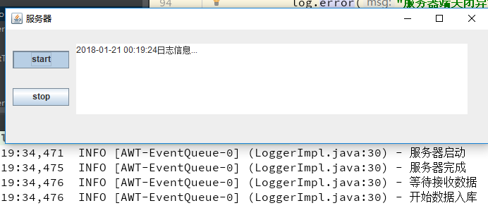
(2)开启客户端
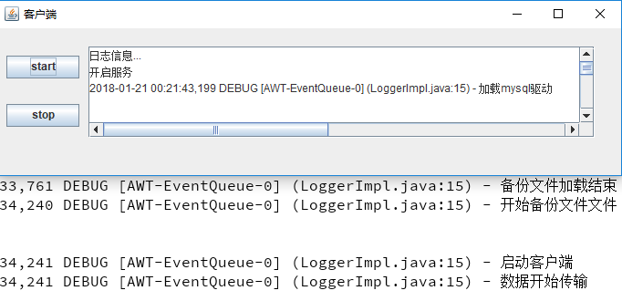
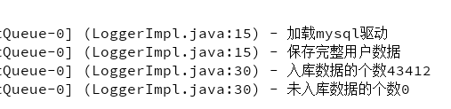

(3)数据备份
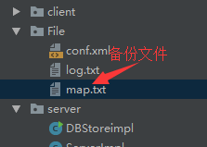
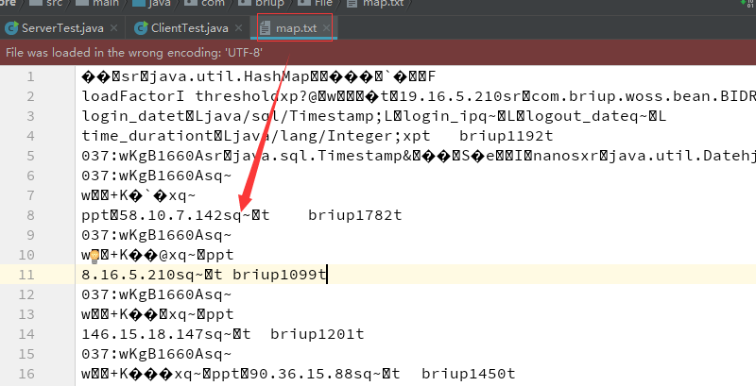

(4)数据入库
把完整BIDR对象从客户端通过网络方式发送给服务端，然后服务端把接收到的BIDR插入到Mysql数据库。
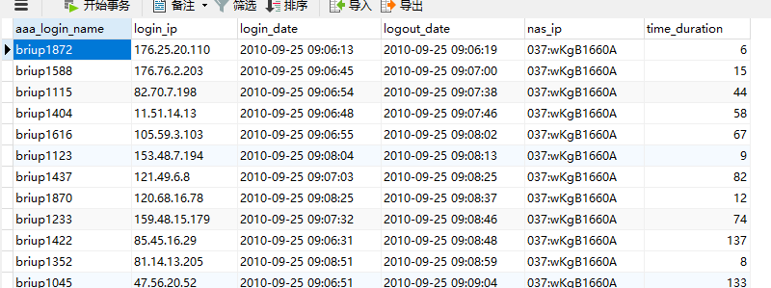

(5)记录日志
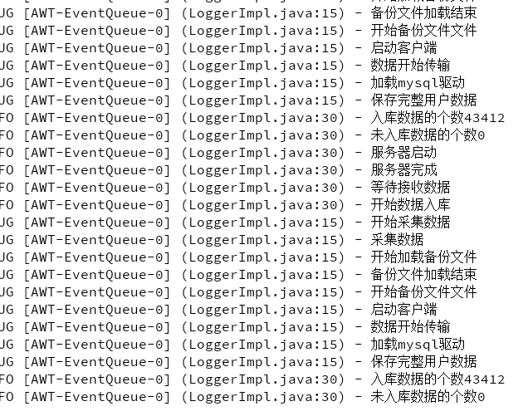

小结
通过这一次课程设计，我们发现好多的做项目的必备要求，具体如下几点：
1.必须理清，了解项目的要求。分析项目的内在要求，建立需求分析，画出相应的类图，然后理清块与块之间的关系。
2.基础的课程设计语言知识要掌握牢固。像基本的文件流操作，类的相关调用和导入，还有数据库跟Java建立连接的步骤及操作！
通过这一次的课程设计，我们了解了做项目的简单形式。和我们平时做的Java程序设计大不一样，可想而知，如果没有这样的简单培训，当我们真正的遇到了一个项目，我们会无从下手。当然在这次的基础项目课程设计中，我们加深了对Java网络编程，Java对文件的处理等多方面的理解。 不管这一次的课程设计结果如何，我们都获益匪浅，感谢指导老师们。

参考文献
[1]张振华 《Java并发编程从入门到精通》清华大学出版社
[2]许晓斌 《Maven实战》 机械工业出版社
[3]李翔 深入学习Log4J 清华大学出版社
[4]唐玉强 Java网络编程案例实战 清华大学出版社
[5]伊恩·古德费洛 Java编程思想 机械工业出版社
[6]http://sourceforge.net/projects/dom4j

